Муниципальное автономное дошкольное образовательное учреждение
Городского округа «город Ирбит» Свердловской области «Детский сад № 23»

«Новый год – чудесный праздник»
Этот праздник любит каждый, этот праздник каждый ждёт,
Для детей он самый важный, а зовётся – Новый год!
Зима в самом разгаре, и она радует детей и взрослых своими праздниками! Новый год – это самый волшебный, весёлый праздник, которого ждут дети, веря в сказку и чудо…
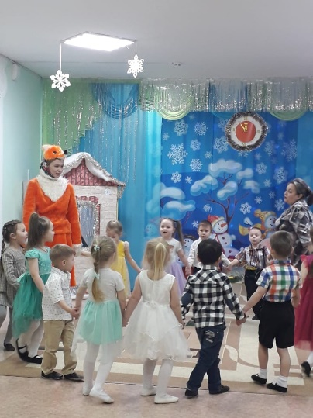
С 23 по 27 декабря в нашем детском саду состоялись новогодние утренники! Красиво украшенный зал, нарядная ёлка, подарки, Дед Мороз и Снегурочка, Лисичка, Сыщик, Атаманша и Баба Яга ожидали детей. Ребята погрузились в мир чудес, приключений, невероятных превращений и сюрпризов, водили хороводы вокруг ёлочки, танцевали, играли на музыкальных инструментах, читали стихи Дедушке Морозу и весело играли с ним.
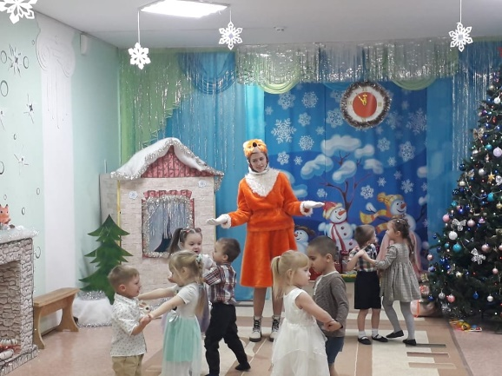

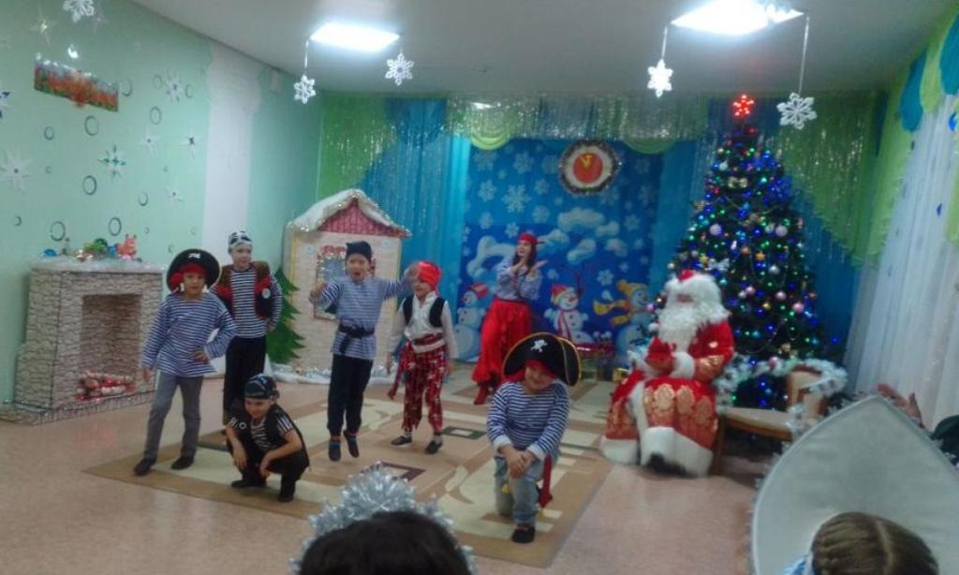
Дети получили массу положительных эмоций и долгожданные подарки от Деда Мороза!

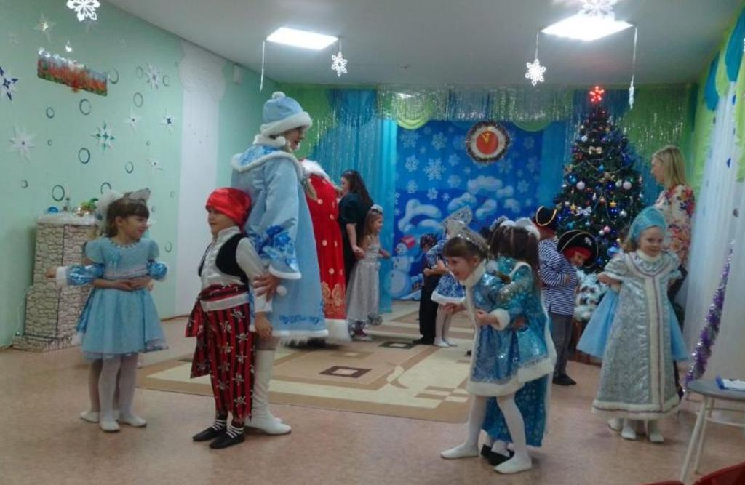

С Новым годом! Пусть этот год принесет нам много счастья, удачи, улыбок, тепла и света. Пусть он будет полон ярких красок, приятных впечатлений и радостных событий!

Музыкальный руководитель: Т.М. Бахтина

